Анкета проведення аудиту доступності виборчої дільниці

 | Вимоги нормативного документа | Рисунок відповідно до ДБН | Фотофіксація | Вимоги ДБН дотримано? |  | Ступінь впливу на доступність об’єкту
 |  |  |  | Так | Ні | доступно |  | частково доступно | недоступно
І | Прилегла територія. Загальні вимоги до земельних ділянок.
1. | Тротуари та пішохідні доріжки мають рівне покриття, без бар’єрів і перешкод, вибоїн тощо.  (Покриття з бетонних плит повинно бути рівним, а товщина швів між плитами - не більше 0,015 м.  Примітки:_____________________________________________________________________________________________ | 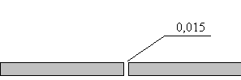 | 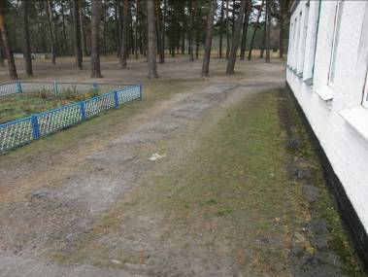 | + |  |  |  | +
2. | Переїзди з тротуарів через проїзну частину, плавні, без бордюрів, з ухилами не більше 1:12.  (Висота бортового каменю в місцях перетину тротуару з проїзною частиною не повинна перевищувати 0,04 м).  Примітки:_____________________________________________________________________________________________ | 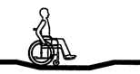 |  |  | + |  |  | +
3. | Відсутність перешкод на шляхах руху по прилеглій території:  3.1. Відстань до горизонтальних конструкцій, або гілок рослин, над шляхами руху становить min 2,1 м.  3.2. Відстань від поверхні доріжки до виступаючих над нею конструкцій, або гілок рослин, становить не більше max 0.7 м.  3.3. Конструкції, або гілки рослин, не виступають на шляхи руху більше ніж на max 0.1 м.  Примітки:_____________________________________________________________________________________________ | 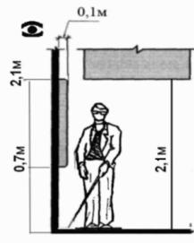 | 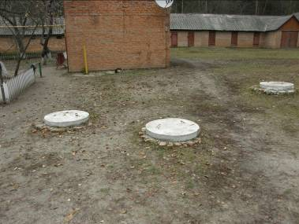  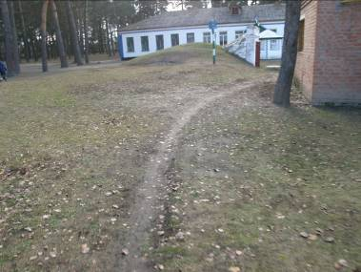 | + |  |  |  | +
 |  |  |  | + |  | +
 |  |  |  | + |  | +
4. | Якщо будівля знаходиться на окремій, відгородженій території.  Чи відповідає вхід наступним вимогам:  4.1. Ширина хвіртки min 90 см  4.2. Відсутні сходи чи пороги  4.3. Відсутні перешкоди у вигляді урни, тумби тощо  Примітки:_____________________________________________________________________________________________ | 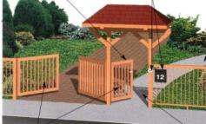 | 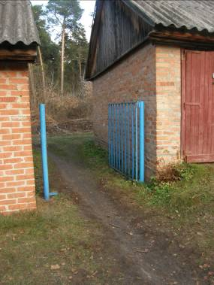 | + |  | +
 |  |  |  | + |  | +
 |  |  |  | + |  | +
5. | Зона паркування.  5.1. Біля будівлі в наявності виділені місця для паркування автомобілів  5.2. На цій автостоянці розмічені місця для паркування автотранспорту осіб з інвалідністю  5.3. Місця для паркування автотранспорту осіб з інвалідністю позначені знаками, прийнятими в міжнародній практиці: дорожнього знаку 5.38 «Місце для стоянки»: разом з «Міжнародний символ доступності» (МСД)  Примітки:_________________________________________________________________________________________ | 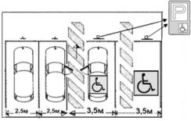 | 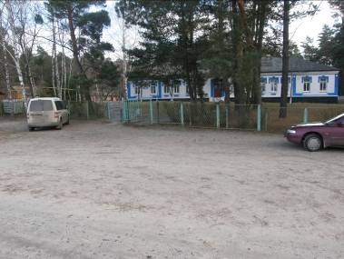 | + |  | +
 |  |  |  |  | + |  |  |  | +
ІІ. | Будівля і приміщення.
6. | Вхід до будівлі.
 | Сходи зовнішні.  6.1. Сходинки однакові по висоті  6.2. Наявне маркування ребер верхньої та нижньої сходинок для осіб з порушенням зору  Примітки:_____________________________________________________________________________________________ | 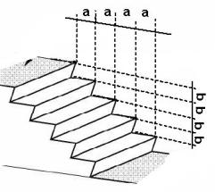 | 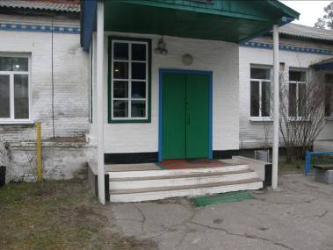 |  | +
 |  |  |  |  | +
 | Поручні при зовнішніх сходах:  - Наявні поручні біля сходів  - Поручні мають продовження по горизонталі як вгорі, так і внизу на 30 см  - Поручні розташовані з обох боків  - Якщо ширина сходів перевищує 2,5 м, наявні розділові перила  Примітки:_____________________________________________________________________________________________ | 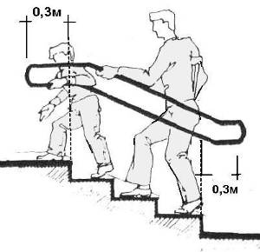 |  |  | +
 |  |  |  |  | +
 |  |  |  |  | +
 |  |  |  |  | +
7. | Пандус: Якщо при вході є сходи, то сходи повинні дублюватися пандусами \ ухил 1:12  7.1. Наявний пандус.  7.2. Ухил пандусу відповідає нормативам.  Примітки:___________________________________________________________________________________________ | 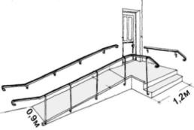 |  |  | +
 |  |  |  |  | +
 | 7.3. На пандусі наявні перила.  7.4. Перила встановлені з обох боків пандусу.  7.5. Поруччя перил встановлено в двох рівнях на висоті 70 см і 90 см.  7.6. Перила мають подовження по горизонталі як вгорі, так і внизу на 30 см.  Примітки:__________________________________________________________________________________________________________________________________________________________________________________________________ | 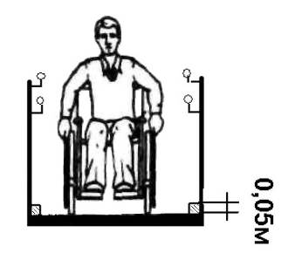 |  |  | +
 |  |  |  |  | +
 |  |  |  |  | +
 |  |  |  |  | +
8. | Вхіднагрупа,  Тамбур
 | Двері:  8.1. Якщо вхідні двері одинарні, ширина дверного полотна становить min 90 см.  8.2. Якщо вхідні двері є двостулчасті, ширина робочої частини дверей становить min 80 см.  Примітки:_________________________________  __________________________________________ | 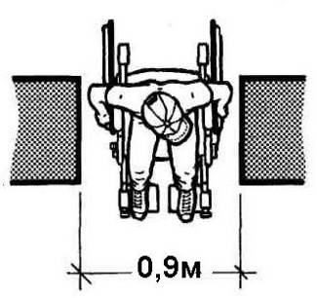 | 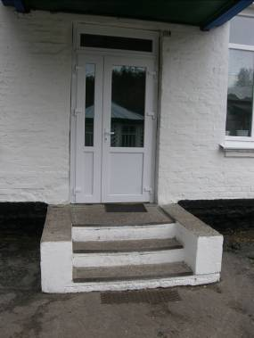 |  | +
 |  |  |  | +
 | 8.3. Пороги в дверях не перевищують 2,5 см.  (найкраще, коли пороги відсутні)  Примітки:_________________________________  __________________________________________ | 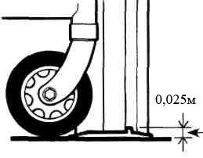 | 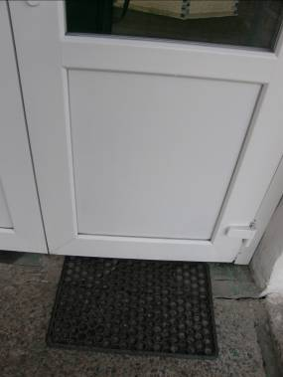 |  | +
 | 8.4.Різноманітні предмети (наприклад щітка для витирання ніг, фіксатор дверей тощо) не повинні бути перепоною для прохожих, особливо для МГН. Це важливо у випадку евакуації при надзвичайних ситуаціях.  Дренажні і водозбірні ґрати, встановлювані в підлозі тамбурів або вхідних площадок, повинні встановлюватися урівень з поверхнею покриття підлоги.  Примітки:_________________________________  __________________________________________ | 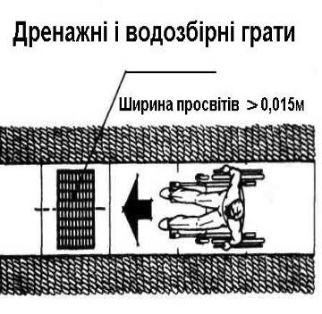 |  | +
 | 8.5. На прозорій частині дверей нанесено контрастне маркування.  Примітки:__________________________________________  __________________________________________________ | 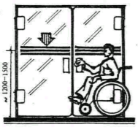 |  |  | +
9. | Вестибюль
 | 9.1. У вестибюлі є сходи.  (якщо сходи наявні, вказати кількість сходинок у промаркованій колонці)  Примітки:__________________________________________ |  | 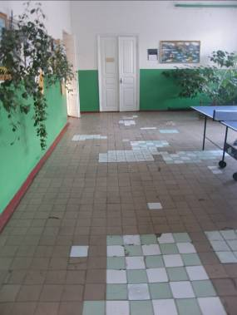 | 3
 | 9.2. Наявне контрастне маркування ребер сходинок.  Примітки:__________________________________________ |  |  |  | +
 | 9.3. На сходах встановлені перила.  Примітки:__________________________________________ |  |  |  | +
 | 9.4. Перила на сходах встановлені з обох боків.  Примітки:__________________________________________ |  |  |  | +
 | 9.5. Сходи дубльовані пандусом.  Примітки:__________________________________________ |  |  |  | +
 | 9.6. Пандус обладнаний перилами.  Примітки:__________________________________________ |  |  |  | +
10. | Відсутність перешкод на шляхах руху всередині будівлі від тамбуру до приміщення де розташовано виборчу дільницю.
 | 10.1. Відстань до горизонтальних конструкцій, або гілок рослин, над шляхами руху становить min 2,1 м.  Примітки:__________________________________________ | 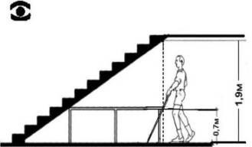  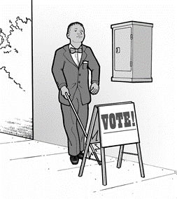  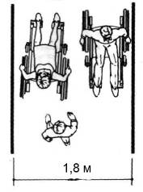  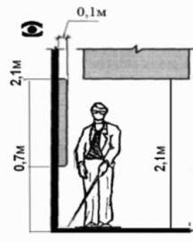 |  | +
 | 10.2. Відстань від підлоги до виступаючих над нею конструкцій, або гілок рослин, становить не більше max 0.7 м.  Примітки:__________________________________________ |  |  | +
 | 10.3. Конструкції, або гілки рослин, не виступають на шляхи руху більше ніж на max 0.1 м.  Примітки:__________________________________________ |  |  | +
 | 10.4. Шляхи руху в коридорах, приміщеннях, галереях тощо вільні, ширина складає не менше min 1,8 м.  Примітки:__________________________________________ |  |  | +
 | 10.5. Ділянки під маршем відкритих сходів чи інших нависаючих елементів усередині будинку мають розмір у просвіті заввишки менше min 1,9 м.  Примітки:__________________________________________ |  |  | +
 | 10.6. Ділянки під маршем відкритих сходів чи інших нависаючих елементів усередині будинку, що мають розмір у просвіті заввишки менше min 1,9 м, огороджені.  Примітки:_________________________________________ |  |  | +
11. | Санітарно-гігієнічні приміщення
 | Наявність доступного для МГН туалету:  10.1. Наявна універсальна кабіна.  Пояснення:  Універсальна кабіна туалету загального користування повинна мати розміри в плані не менше, м: ширина – 1,65 м, глибина – 1,8 м. Унітаз має бути обладнано поручнями.  Примітки: _________________________________________  ___________________________________________________ | 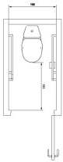  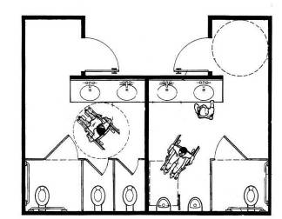 | 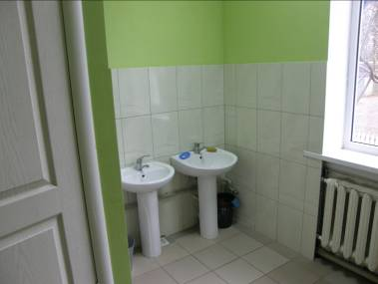 |  | +
 | 10.2. Наявна доступна (амбулаторна) туалетна кабіна.  Пояснення:  Доступна (амбулаторна) кабіна загального користування повинна мати розміри в плані не менше, м: ширина не менше 0,9 м, глибина (відстань від унітазу до дверей) не менше 0,9 м, ширина дверей не менше 0,8 м, двері відчиняються назовні. Унітаз має бути обладнано поручнями.  Примітки: _________________________________________  __________________________________________________ |  |  |  | +
ІІІ | Виборча дільниця
11. | Виборча дільниця розташована на поверсі:  (необхідно вказати фактичний номер поверху у промаркованому віконечку) | Зазначається, якщо після аудиту 2016 року виборча дільниця змінила місце роботи і буде діяти на базі цього закладу
12. | Поверховість будівлі та інформація про доступність поверхів відмінних від першого:  12.1. чи є в будівлі ліфт? | 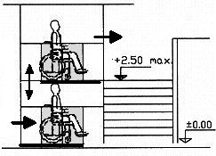
 | 12.2. чи є в будівлі підйомна платформа?
12.3. чи є в будівлі інші технічні засоби переміщення сходами осіб в кріслах колісних?
Примітки _________________________________________
__________________________________________________
13. | Кількість організацій, відомств, підприємств, що розташовані в будівлі, доступність до яких для громадян є вільною:  (зазначте фактичну кількість виборчих дільниць у промаркованому віконечку)
14. | Вхідні двері в приміщення.  14.1. Якщо вхідні двері одинарні, чи становить ширина дверного полотна min 85 см?
14.2. Якщо вхідні двері є двостулчасті, чи становить ширина робочої частини дверей min 80 см?
Примітки:_________________________________
__________________________________________
14.3. Висота порогів у дверях не перевищуює 2,5 см.
(найкраще, коли пороги відсутні)
Примітки:_________________________________
__________________________________________
14.4. Перешкоди у дверному отворі у вигляді урни, тумби, меблів тощо відсутні.
Примітки:_____________________________________________________________________________________________
15. | Чи достатнє штучне освітлення у приміщенні, де розташована виборча дільниця?
16. | Інша інформація:  Терміни пристосування об’єкту :_____________________  Орієнтовна вартість виконаних робіт_________________  Витрати бюджету _________________________________  Інше:_________________________________________________________________________________________________________________________________________________

